PERSDOSSIER
Maart 2021

NIEUWE DACIA SPRING, DE ELEKTRISCHE REVOLUTIE OP PROEF

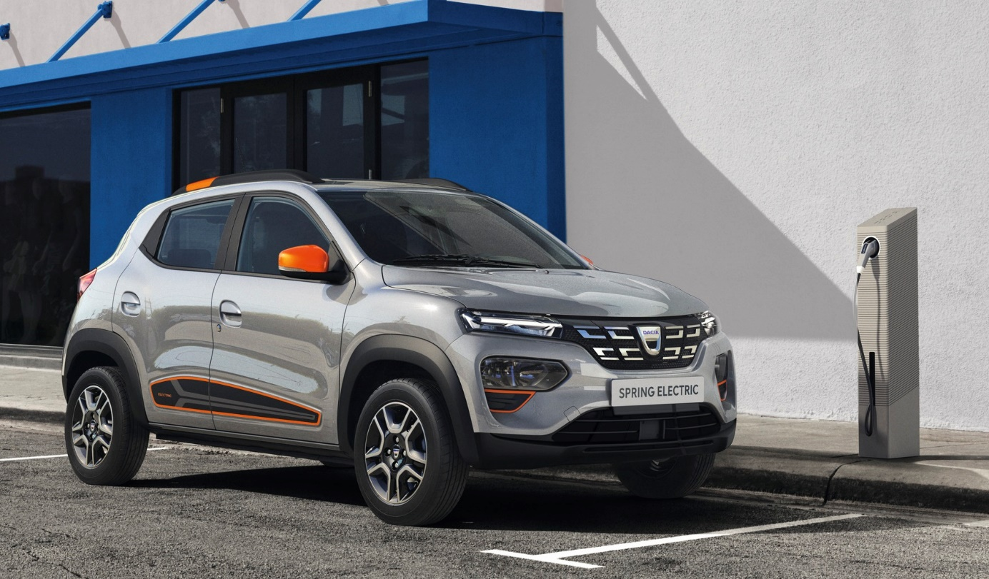

EEN NIEUWE R-EV-OLUTIE
Al vijftien jaar lang zet Dacia de autowereld op zijn kop met zijn ongeziene economische model en zijn betaalbare, eigentijdse wagens die focussen op de essentie.
Logan maakte nieuwe wagens toegankelijk in 2004. Duster bracht een revolutie teweeg in het SUV-segment. En Sandero, die nog maar net werd vernieuwd, is al enkele jaren marktleider qua verkoop aan particulieren in Europa.
Vandaag opent Dacia een nieuw hoofdstuk in zijn geschiedenis met de komst van Nieuwe Spring, het eerste zuiver elektrische model van het merk.

Dacia plukt de vruchten van de unieke knowhow en ervaring van Groupe Renault (waar het een merk van is) en de Alliantie Renault-Nissan-Mitsubishi, die al meer dan tien jaar actief zijn op het gebied van elektrische mobiliteit.

Spring is een r-EV-olutie. Als de goedkoopste elektrische auto op de Europese markt zal hij de elektrische mobiliteit voor een groot publiek toegankelijk maken.
Onder zijn SUV-look schuilt een stadswagen met een onovertroffen plaatsaanbod voor vier inzittenden, een eenvoudige en betrouwbare elektromotor en een rijbereik van 230 km (gemengde WLTP-cyclus) tot 305 km in de stad (WLTP city).

Nieuwe Dacia Spring wordt leverbaar in twee versies:

- Een versie voor het grote publiek, te bestellen vanaf 15 april 2021, voor levering vanaf in de herfst van 2021
- Een Business-versie, beschikbaar vanaf september 2021, voor autodeelbedrijven, verhuurders en bedrijfsvloten

Door een zuiver elektrische stadswagen met SUV-look aan te bieden, vervult Dacia de essentiële behoeften van zijn klanten tegen een onklopbare prijs en democratiseert het merk de elektrische mobiliteit.
.

INHOUDSOPGAVE

Koetswerkdesign
EEN ‘TRENDY’ STADSWAGEN MET AVONTUURLIJKE LOOK
Interieurdesign
EEN ONOVERTROFFEN INTERIEURRUIMTE

Motor en opladen
EEN EENVOUDIGE EN BETROUWBARE ELEKTROMOTOR

Aan het stuur
EEN VEELZIJDIGE EN PRAKTISCHE STADSWAGEN

Dacia Spring Business
EEN AANBOD OP MAAT VAN DE NIEUWE MOBILITEITSBEHOEFTEN

Technische kenmerken

KOETSWERKDESIGN
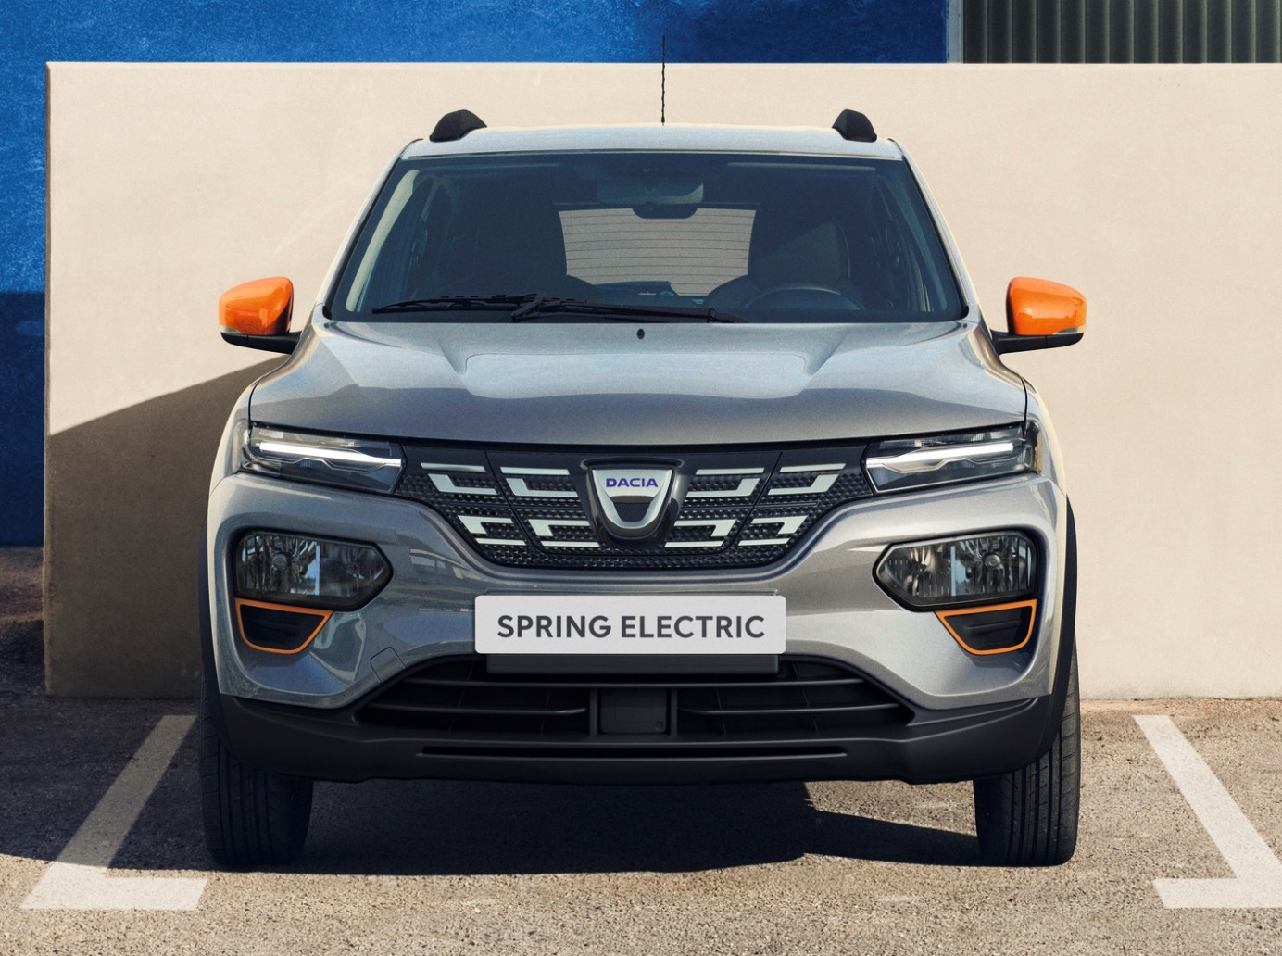
EEN ‘TRENDY’ STADSWAGEN MET AVONTUURLIJKE LOOK
Als eerste kleine stadswagen van Dacia breekt Nieuwe Spring resoluut met de stijlconventies van de ‘klassieke’ elektrische auto. Onder zijn verleidelijke en avontuurlijke look schuilt een robuuste en ruime auto.

SUV-look
Zijn uitgesproken lijn is getooid met SUV-attributen zoals wielkastverbreders, dakstangen, een verstevigde bodemplaat vooraan, een bodemplaat achteraan en een verhoogde bodemvrijheid (151 millimeter leeg). Met zijn brede schouders en gewelfde motorkap straalt Spring een en al robuustheid uit. Zijn geruststellende silhouet laat een ruim interieur vermoeden. Toch is Spring een echte stadsauto. Zijn afmetingen zijn compact: 3,73 meter lang, 1,58 meter breed (zonder buitenspiegels) en 1,52 meter hoog (exclusief belasting, inclusief dakstangen).

EEN UITGESPROKEN IDENTITEIT VOORAAN
Spring rijdt nergens onopgemerkt voorbij. Zijn neus ademt een sterke persoonlijkheid met een generfde motorkap, een brede bumper en slanke led-lichtblokken waarvan de horizontale lijn doorloopt in het design van het radiatorrooster. Zoals het een elektrische auto betaamt, is het radiatorrooster van Nieuwe Spring gesloten. Het eigentijdse rooster heeft een 3D-reliëf en verbergt op elegante wijze de laadklep, die vanuit het interieur wordt geopend.

Een opvallend (krachtig) ‘oranje pack’
De karaktervolle Nieuwe Spring drijft zijn look door tot in de details en wordt in de Comfort Plus-versie getooid met een kleurrijk pack dat de buitenspiegels, de dakstangen, de deurbescherming onderaan en de rand rond het radiatorrooster een oranje tint geeft. Binnenin zijn de sierstiksels van de zetels en de randen rond de verluchtingsmonden en het multimediascherm oranje en zijn de deurpanelen glanzend grijs. Met deze uitvoering krijgt elektrische mobiliteit een extra stijlvolle en ludieke dimensie.

‘FLEXWHEEL’-VELGEN
De sierwieldoppen van Nieuwe Spring zijn een knappe imitatie van lichtmetalen velgen. Dat is te danken aan de Flexwheel-technologie: de stalen velgen zijn opengewerkt om de installatie van elegante sierwieldoppen mogelijk te maken. Een slimme oplossing, esthetisch én economisch.

EEN DYNAMISCHE ACHTERKANT
Met zijn gewelfde achterruit, zijn afgeronde achterlichten en zijn zachte lijnen sluit het bovenste deel van de achterkant perfect aan bij de stadsroeping van Spring. Het onderste deel biedt dan weer de geruststellende eigenschappen van een SUV en omvat een robuuste, ongelakte achterbumper en een grijze bodemplaat. Om de achterzijde van Spring dynamischer te maken, bevinden de reflectoren zich in imitatie-verluchtingsopeningen en zijn de achtervleugels generfd.

Een nieuwe lichtsignatuur
De achterlichten zijn uitgerust met de nieuwe, Y-vormige lichtsignatuur van Dacia.
Interieurdesign
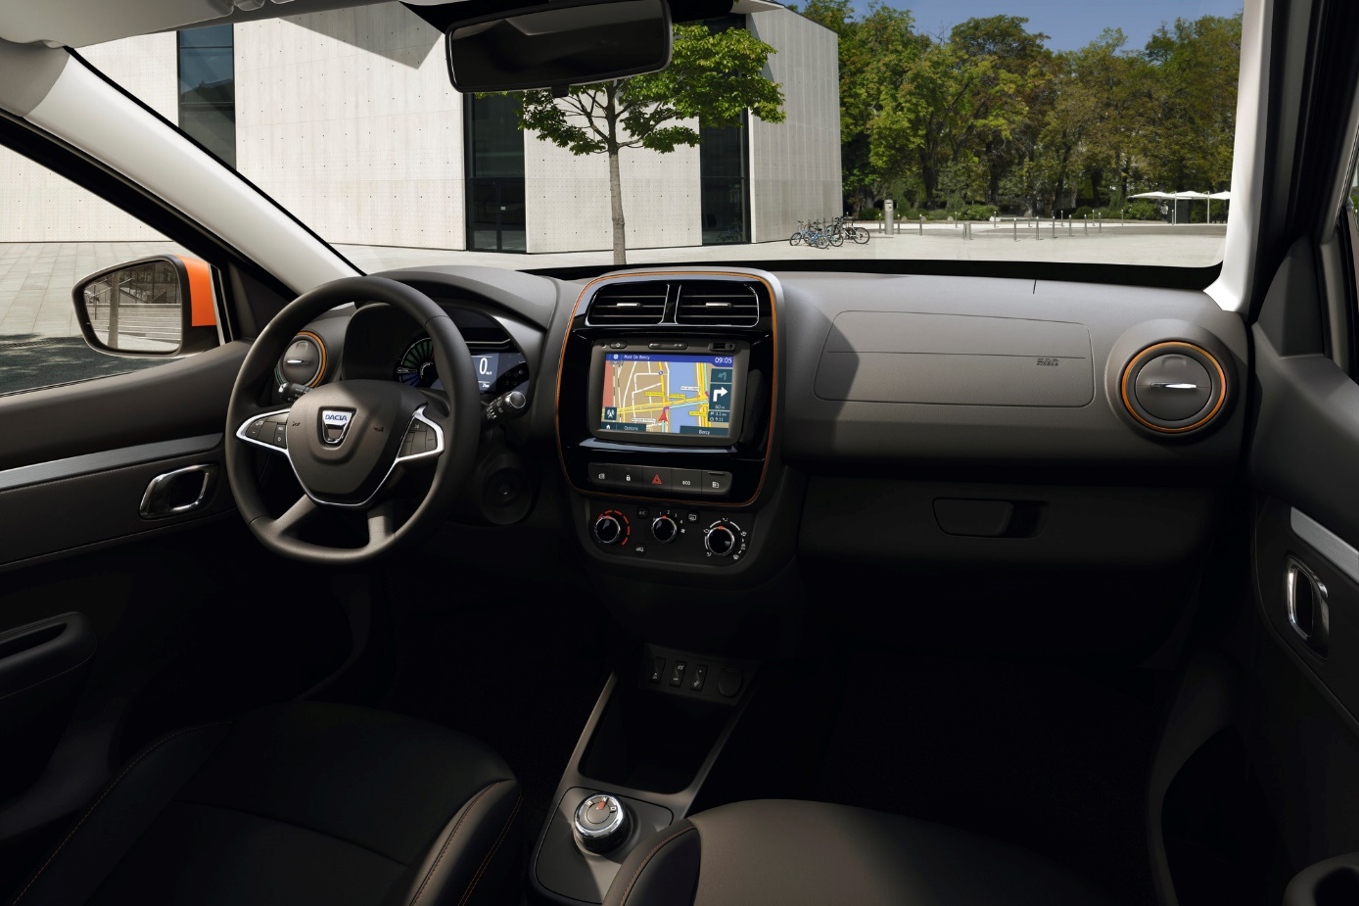
EEN ONOVERTROFFEN PLAATSAANBOD
Dacia Spring biedt comfortabel plaats aan vier volwassenen en beschikt over een royale koffer.

EEN GROTE LEEFRUIMTE
Ondanks de compacte buitenafmetingen van de vijfdeursstadswagen biedt Spring vier volwaardige plaatsen voor volwassenen. Met een ruim bemeten hoofdruimte en een knieruimte van 100 mm biedt de achterbank probleemloos plaats aan grote inzittenden. Het ruimtegevoel draagt overigens bij tot het algemene comfort in het interieur. De voorpassagiers beschikken over 23,1 liter opbergruimte, verdeeld over het grote handschoenkastje, de deurpanelen en het opbergvak in de middenconsole. De achterpassagiers beschikken over opbergzakjes op de rugleuning van de voorzetels.

Een stadswagen met inhoud
De koffer biedt het grootste laadvolume in zijn klasse: 270 dm³ (VDA/ 290 liter). Die waarde is normaal voorbehouden aan een hoger segment. Voor extra moduleerbaarheid kan de achterbank worden neergeklapt. Het laadvolume stijgt dan tot 620 liter (maximaal volume tot aan de bovenzijde van de zetels).

Rijkelijke uitrusting
Op alle versies die bij de lancering worden gecommercialiseerd omvat de standaarduitrusting een volledig elektrische stuurbekrachtiging, een manuele airconditioning, een centrale vergrendeling vanop afstand, vier elektrische ruiten, elektrisch verstelbare buitenspiegels en een automatische ontsteking van de koplampen.
Tussen de tellers zit een digitaal 3,5”-scherm.
Het Media Nav-multimediasysteem en de achteruitrijradar/camera zijn standaard op de Comfort Plus-versie.

EEN RUIM INTERIEUR
Het interieur van Spring toont zich erg functioneel. De deurpanelen zijn voorzien van glanzend zwart fineer, omgeven door een blauwe rand. De versnellingsbak werd vervangen door een uiterst gebruiksvriendelijke verchroomde draaiknop met drie standen: D (drive / vooruit), N (neutral / vrijloop) en R (reverse / achteruit).

EEN INTUÏTIEF EN GEBRUIKSVRIENDELIJK MULTIMEDIASYSTEEM
Het Media Nav-multimediasysteem, beschikbaar op Comfort Plus, omvat een 7”-aanraakscherm, navigatie, DAB-radio, smartphone-weergave met draad, compatibel met Apple CarPlay en Android Auto, Bluetooth, een USB-aansluiting en een aux-uitgang. Op het stuur bevindt zich een toets voor de spraakbediening (via smartphone). Hiermee kan de spraakassistent van iOS of Google worden ingeschakeld en bediend en gebruikt.

MOTOR EN OPLADEN
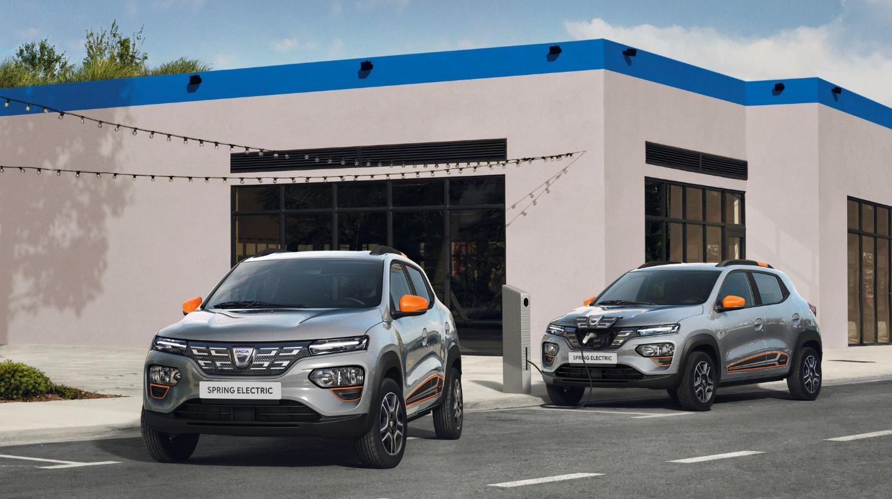
EEN EENVOUDIGE EN BETROUWBARE ELEKTROMOTOR
Conform de filosofie van de Dacia-modellen toont Spring zich economisch in aankoop en gebruik. Hij wordt aangeboden tegen een onklopbare prijs en staat voor eenvoud, veelzijdigheid, betrouwbaarheid en robuustheid. Stuk voor stuk eigenschappen die perfect aansluiten bij zijn zuiver* elektrische motor die weinig onderhoud vergt en een rijbereik van 230 kilometer (gemengde WLTP-cyclus) tot 305 kilometer (WLTP city-cyclus) biedt.

EEN BETROUWBARE EN ROBUUSTE MOTOR
De zuiver elektrische motor van 33 kW (ongeveer 45 pk) wordt gevoed door een batterij van 27,4 kWh. De elektromotor van Nieuwe Spring, die zonder olie werkt en veel minder bewegende onderdelen heeft dan een verbrandingsmotor (geen riem in het bijzonder), toont zich eenvoudig, betrouwbaar en robuust.

Eenvoudig op te laden
Dacia Spring wordt opgeladen via een aansluiting achter het radiatorrooster, ter hoogte van het logo. De klep wordt ontgrendeld met een toets in het interieur, onder het stuur.
Wanneer Spring op het net is aangesloten, geeft het dashboard de volgende informatie weer: de laadindicator, het huidige laadpercentage, de resterende tijd om de batterij volledig op te laden en het rijbereik met het huidige laadniveau, uitgedrukt in kilometer.
Om het laden te stoppen, moet het stopcontact worden ontgrendeld met de toets in het interieur of de toets om de deuren te openen op de afstandsbediening.

EEN PRAKTISCHE TOEPASSING
De gratis smartphone-app MY Dacia geeft in realtime informatie over het batterijniveau, het resterende rijbereik en de functie om de auto in realtime te lokaliseren. Wanneer Spring is aangesloten op een lader, kan men vanaf de app de preconditioning van het interieur activeren (koelen/verwarmen) en het laadproces opvolgen, pauzeren en hervatten.
Conform de GDPR-wetgeving (Algemene Verordening Gegevensbescherming) kan men de verzending van privégegevens met een knop onderaan de middenconsole in- en uitschakelen. Deze gegevens worden door de MY Dacia-app gebruikt en hebben voornamelijk betrekking op de lokalisatie en het serienummer van de wagen.

LADEN IN ALLE VRIJHEID
Voor meer vrijheid biedt Spring een brede waaier aan laadmogelijkheden: aan een huishoudstopcontact van 220 volt met een Flexicharger-kabel (Mode 2), aan een Wallbox van 7,4 kW met een specifieke kabel (Mode 3) of aan een DC-laadpaal van 30 kW met geïntegreerde laadkabel.
De laadtijd van de lithium-ionbatterij bedraagt:
- Minder dan 1 uur om de batterij voor 80 procent op te laden en minder dan 1:30 uur om ze volledig op te laden aan een gelijkstroomlader van 30 kW
- Minder dan 5 uur voor 100% van de batterij aan een Wallbox van 7,4 kW
- Minder dan 8,5 uur voor 100% van de batterij aan een Wallbox van 3,7 kW
- Minder dan 14 uur voor 100% van de batterij aan een huishoudelijk stopcontact van 2,3 kW
Europa telt 200.000 vrij te gebruiken laadpalen, waarvan 43.700 in Nederland, ongeveer 33.000 in Duitsland en bijna 30.000 in Frankrijk.

LAGERE GEBRUIKSKOSTEN
Spring is niet alleen economisch in aankoop maar ook in gebruik: zijn TCO (Total Cost of Ownership) is de laagste op de markt, elektrische en thermische wagens samengenomen.

BEPROEFDE ROBUUSTHEID
Zoals alle Dacia-modellen beantwoordt Spring aan de eisen van Groupe Renault inzake kwaliteit, betrouwbaarheid en duurzaamheid. Hij onderging meer dan een miljoen kilometer (gecumuleerd equivalent) aan rijtests in alle weersomstandigheden en extreme gebruiksomstandigheden. De duurzaamheid van al zijn materialen werd zwaar op de proef gesteld tijdens zogeheten ‘foltertests’. En de prestaties en laadprocessen van de batterij werden zowel bij hoge als lage temperaturen getest.

AAN HET STUUR
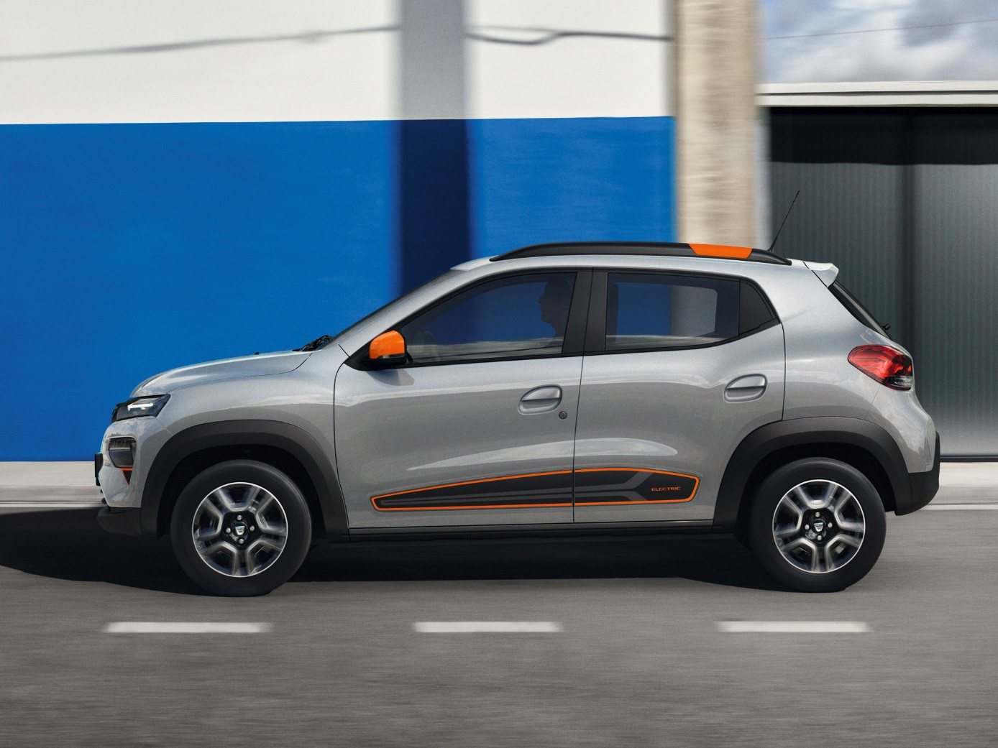
Een veelzijdige en praktische stadswagen
Met zijn compacte afmetingen en geruststellende rijbereik leent Nieuwe Spring zich voor tal van toepassingen en laat hij de inzittenden ten volle genieten van het plezier van elektrisch rijden.

Al het plezier van een elektrische wagen
De elektromotor toont zich erg aangenaam in gebruik dankzij de alerte respons bij acceleraties (onmiddellijk beschikbaar koppel van 125 Nm), de afwezigheid van schakelovergangen en trillingen en de fluisterstille werking. Het elektrische rijplezier mag men bovendien onbeperkt degusteren want Spring stoot tijdens het gebruik geen vervuilende emissies of CO₂ uit.

Een geruststellend rijbereik
De lichte en compacte Spring heeft een rijbereik van 230 kilometer over de WLTP-cyclus en 305 kilometer over de WLTP City-cyclus (homologatiecyclus die enkel het stadsgedeelte van de homologatiecyclus omvat).
Dat garandeert een grote veelzijdigheid, zowel in als rond de stad. Permanent regeneratief remmen recupereert energie zodra het gaspedaal wordt losgelaten.
Ongeacht de omstandigheden kan het rijbereik met bijna 9 procent worden verlengd door de ECO-toets in te drukken. Deze modus beperkt het vermogen tot 23 kW (in plaats van 33 kW) en de topsnelheid tot 100 km/u.
In Europa rijdt een vergelijkbare stadswagen dagelijks gemiddeld 31 km. In dat geval zou Spring dus genoeg hebben aan een laadbeurt per week.

RIJDEN IN ALLE VRIJHEID
De elektromotor van Spring biedt een volledige bewegingsvrijheid in stadscentra met beperkte toegang, zelfs op momenten van piekvervuiling. In veel steden mag hij zelfs gratis parkeren.

EENVOUDIGE MANOEUVRES
Met zijn beperkte draaistraal van 4,8 meter baant Spring zich gemakkelijk een weg door de stad. Naargelang het uitrustingsniveau ondersteunt zijn parkeerhulpsysteem de bestuurder met visuele en auditieve signalen dankzij drie radarsensoren op de achterbumper en een achteruitrijcamera waarvan het beeld wordt weergegeven op het scherm van het multimediasysteem en wordt aangevuld met hulplijnen.

IN ZIJN ELEMENT IN DE STAD EN DAARBUITEN
Spring is een erg veelzijdige elektrische auto met een evenwichtig weggedrag.
Dankzij de combinatie van een grote bodemvrijheid (151 millimeter onbeladen), compacte afmetingen en een beperkte draaistraal (4,8 meter) laat hij zich comfortabel door de stad rijden en parkeren.
Zijn betrouwbare mechaniek, zijn gebruiksgemak, zijn rijbereik en zijn interieurcomfort geven hem bovendien een grote gebruiksvrijheid en zorgen ervoor dat hij zich ook op plattelandswegen thuis voelt.

VEILIGHEID AAN BOORD
De standaard gemonteerde veiligheidsuitrusting van Spring omvat onder meer een snelheidsbegrenzer, ABS, dynamische stabiliteitsregeling, elektronische remkrachtverdeler, zes airbags, een automatische ontsteking van de lichten en een automatisch remhulpsysteem. Dit systeem, dat actief is vanaf 7 km/u, gebruikt een radar vooraan om de afstand tot de voorligger (stilstaand of in beweging) te meten. Wanneer er een aanrijding dreigt, waarschuwt het de bestuurder met een verklikker en een geluidssignaal, alvorens de prestaties van het remsysteem te optimaliseren (als de bestuurder remt maar het risico nog steeds aanwezig blijft). Als de bestuurder niet of onvoldoende remt, remt het systeem automatisch respectievelijk sterker af.
Ter hoogte van de motorwieg en het passagierscompartiment (met name ter hoogte van de middenstijl en de deurbalken) werd de koetswerkstructuur versterkt met staal met erg hoge weerstand. Versterkte bodemplaten vrijwaren de batterij van schokken. Om interventies van de brandweer te vergemakkelijken, is ze uitgerust met een inschakelbaar ontkoppelingssysteem en een specifieke opening voor een snelle toegang tot de binnenkant van de batterij.
DACIA SPRING BUSINESS
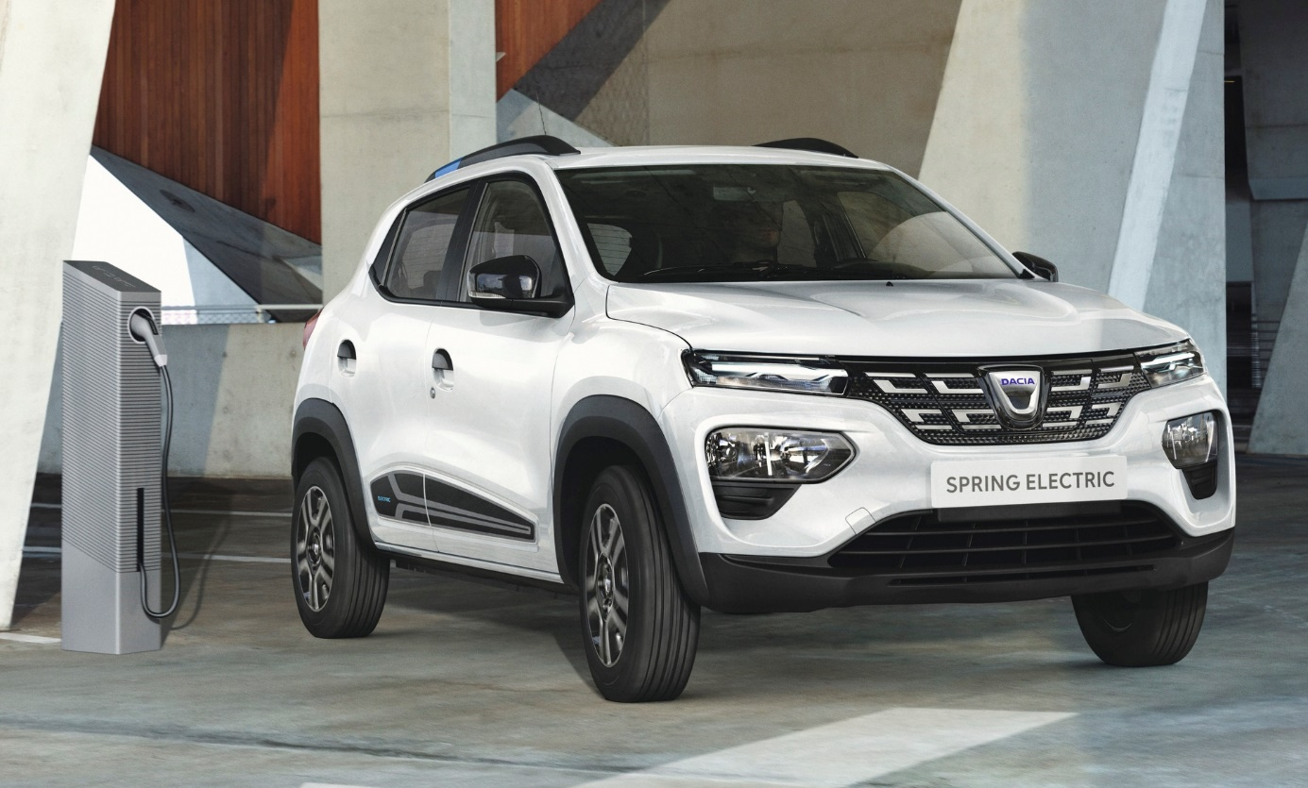
EEN UITGELEZEN AANBOD VOOR DE NIEUWE MOBILITEITSBEHOEFTEN
In lijn met de energietransitie en de wettelijke context evolueren ook de mobiliteitsbehoeften en -oplossingen. Dankzij Spring Business biedt Dacia fleetbeheerders en deelwagenaanbieders een pragmatisch antwoord op de hedendaagse behoeften inzake duurzame en toegankelijke mobiliteit.

EEN SPECIFIEKE BUSINESSVERSIE
In Europa worden deelwagens gemiddeld 40 minuten gebruikt voor een afstand van 8 kilometer. Dacia Spring leent zich als geen ander voor dit gebruik dankzij zijn zuiver elektrische motor en zijn gebruiksgemak, betrouwbaarheid en robuustheid. Door zijn prijspositionering sluit hij bovendien perfect aan bij het economische model van autodelen en de verwachtingen van de klanten.
Door voort te bouwen op de expertise die werd opgebouwd met ZITY, de joint venture van Groupe Renault en Ferrovial, die een autodeelservice met zelfbediening aanbiedt in Madrid en Parijs, ontwikkelde Dacia een specifieke versie van Spring voor de deelwagenmarkt: Dacia Spring Business.
Hij biedt de nodige vooruitrusting voor de technologie van de operatoren, die geolokalisatie mogelijk maakt en klanten in staat stelt om de deuren te openen met een smartphone.

EEN SPECIFIEKE AFWERKING
Dacia Spring Business is verkrijgbaar in wit of lichtgrijs, met blauwe accenten op de dakstangen.
Hij is uitgerust met parkeerhulpsystemen (achteruitrijcamera en parkeersensoren achteraan), zwarte, generfde handgrepen en buitenspiegels die de duurzaamheid ten goede komen, en 14” Flexwheel-wielen.
De zetels zijn uitgevoerd in zwarte TEP (sterk en vuilwerend kunstleder) met blauwe stiknaden. Dacia Spring Business is standaard uitgerust met vloermatten voor- en achteraan en beschermlijsten op de voorste deurdrempels en kofferdrempel.
Op het scherm van het multimedia- en navigatiesysteem Media Nav beschikken gebruikers over de omgeving van de deelwagenoperator dankzij de smartphoneweergave (Apple CarPlay en Android Auto) met kabelverbinding.

EEN BETROUWBARE EN ZUINIGE MOTOR
De elektromotor gebruikt betrouwbare en minder dure onderhoudstechnologie dan een verbrandingsmotor. Dacia Spring geniet drie jaar of 100.000 kilometer algemene waarborg en acht jaar of 120.000 kilometer garantie op de batterij.

LAGE GEBRUIKSKOSTEN
De elektrische Dacia Spring Business op maat van deelwagenaanbieders is betrouwbaar, licht en robuust en wordt tegen een onklopbare prijs aangeboden. Zo kunnen operatoren hun bedrijfskosten met minimaal 20 procent verlagen in vergelijking met een standaardwagen.
Aangezien Dacia Spring Business de laagste TCO (Total Cost of Ownership) heeft van alle wagens met elektro- of verbrandingsmotor op de markt, sluit hij perfect aan bij het economische model van autodelen.

Mobilize, een merk gewijd aan nieuwe mobiliteitsoplossingen
Elektrische mobiliteit is niet meer weg te denken uit ons dagelijkse leven. De voorbije tien jaar heeft Groupe Renault een ervaring opgebouwd die hem in staat stelt om de elektrische mobiliteit binnen ieders bereik te brengen en tegemoet te komen aan ieders behoeften.
In Europa is een elektrische auto op vijf ontwikkeld door Groupe Renault. Meer dan 30.000 medewerkers kregen opleiding over de specifieke kenmerken van de elektrische mobiliteit.
Met zijn merk Mobilize biedt Groupe Renault mobiliteitsoplossingen die zijn aangepast aan de veranderende verwachtingen van consumenten, bedrijven en regio’s en die inspelen op de uitdagingen op het vlak van milieu en ontlasting van steden. De gedeelde elektrische mobiliteit maakt deel uit van deze oplossingen.
Met bijna 10.000 zuiver elektrische voertuigen in diverse deelwagenactiviteiten is Groupe Renault vandaag Europees marktleider op het vlak van elektrische deelwagens. Gesterkt door de expertise van Groupe Renault in het ontwerp en de productie van elektrische voertuigen en door zijn ervaring als operator (ZITY) en partner van operatoren (Green Mobility, Fetch, Totem Mobi, enz.) is Mobilize een uitgelezen partner voor publieke en private mobiliteitsactoren.
Mobilize biedt:
- Voertuigen die speciaal zijn ontworpen of aangepast voor mobiliteitsdiensten (VTC, autodelen, leveringen over de laatste kilometer), zoals Dacia Spring Business
- Een vereenvoudigde aankoop voor wagenparken dankzij financieringsdiensten
- Een geoptimaliseerd voertuigbeheer dankzij softwareplatformen gewijd aan mobiliteit, data en artificiële intelligentie
- Onderhouds- en recyclagediensten voor voertuigen en batterijen
TECHNISCHE GEGEVENS
SPRING EN SPRING BUSINESS
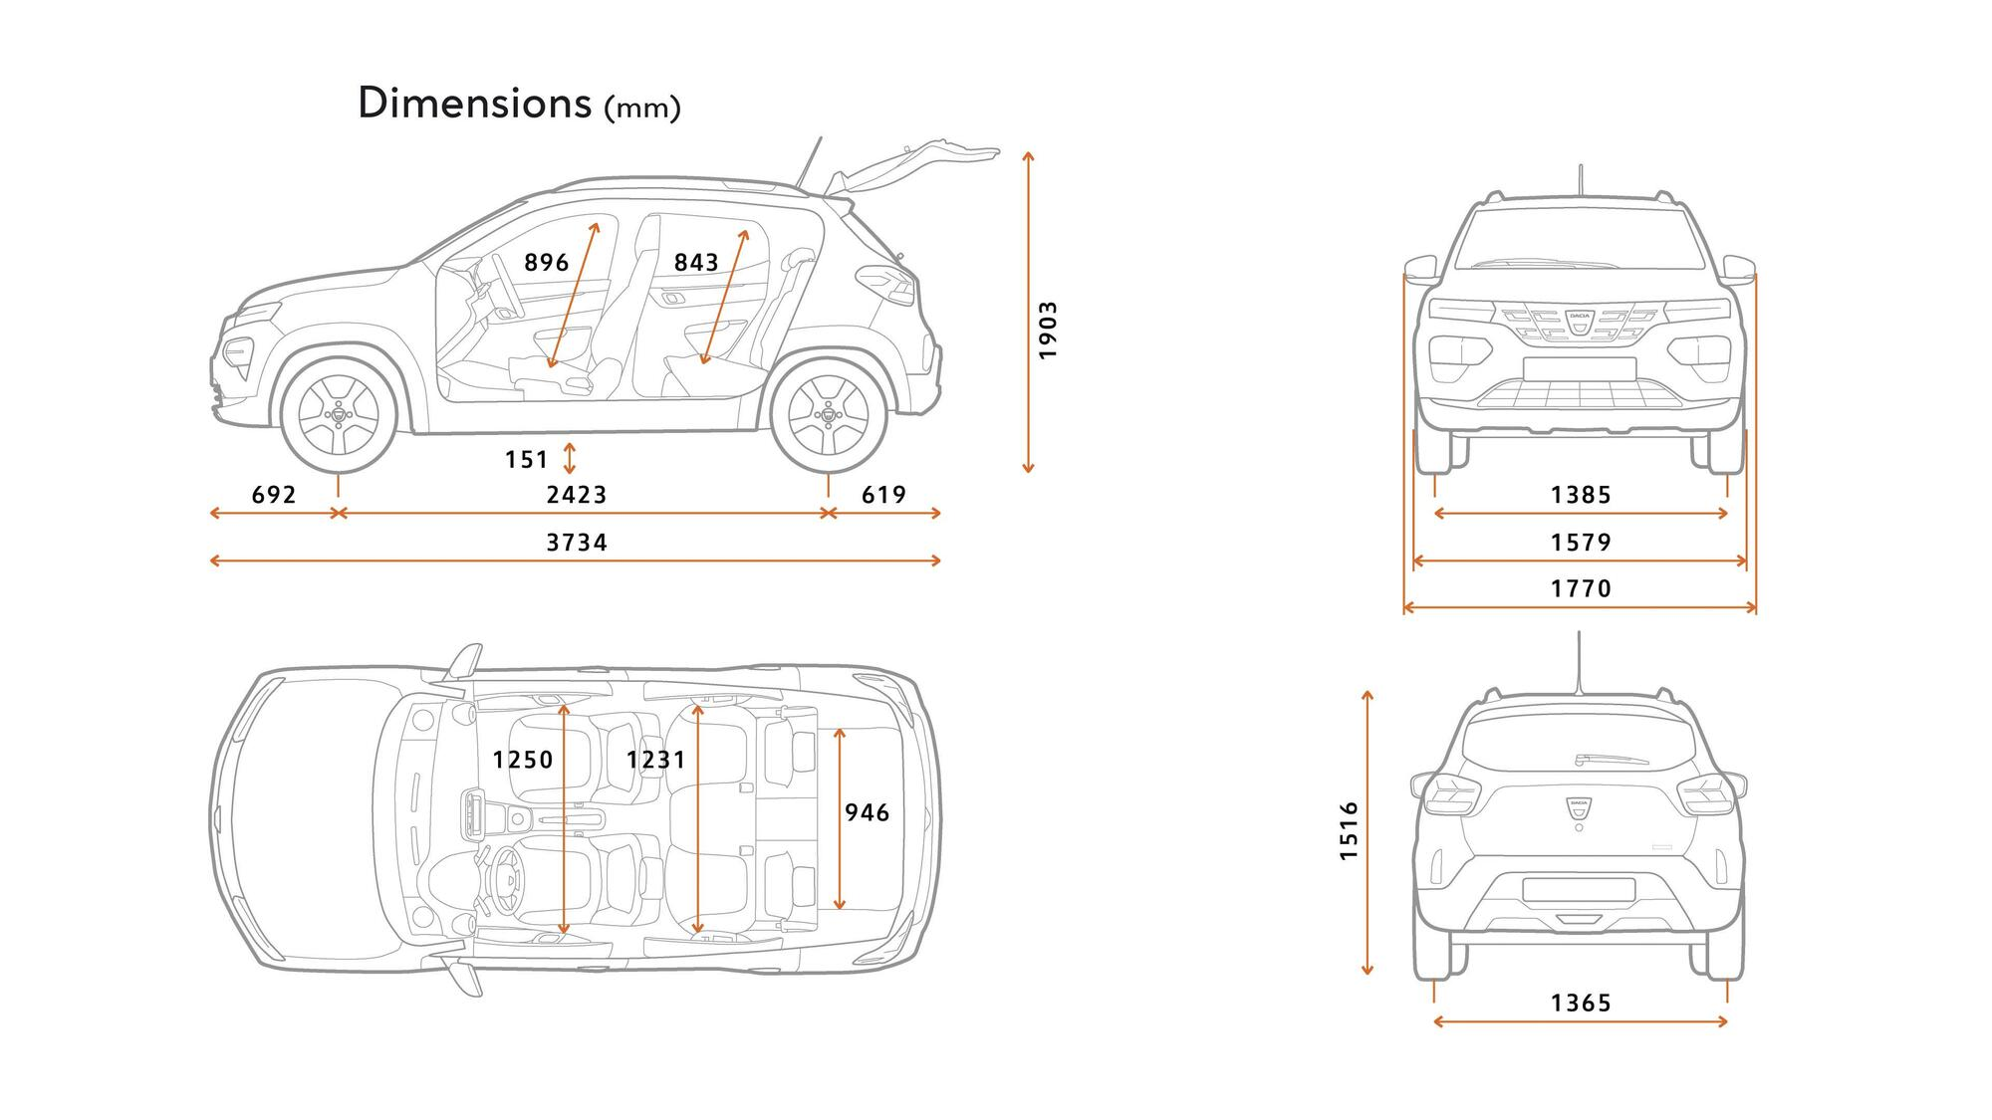

KOFFERVOLUME
Koffervolume in liter | 290 liter
Koffervolume in dm³ (VDA-norm) | 270 dm³
Volume tot bovenzijde zetel – achterbank neergeklapt in liter | 620 liter

AFMETINGEN (mm)
Totale lengte | 3 734
Wielbasis | 2 423
Vooroverbouw | 692
Achteroverbouw | 619
Volledige breedte zonder / met buitenspiegels | 1.579 – 1.770
Spoorbreedte vooraan | 1 385
Spoorbreedte achteraan | 1 365
Totale hoogte | 1 516
Totale hoogte leeg met open achterklep | 1 903
Hoogte laaddrempel leeg | 722
Bodemvrijheid leeg | 151
Knieruimte op tweede zetelrij | 100
Breedte op ellebooghoogte vooraan | 1 281
Breedte op ellebooghoogte achteraan | 1 256
Breedte op schouderhoogte vooraan | 1 250
Breedte op schouderhoogte achteraan | 1 231
Hoogte tot dak op eerste zetelrij | 896
Hoogte tot dak op tweede zetelrij | 843
Max. breedte van kofferopening | 925
Interieurbreedte tussen de wielkasten | 946
Laadlengte | 704

SPRING ALLE VERSIES

 | SPRING
MOTOR
Homologatieprotocol | WLTP
Type motor | Synchroon met permanente magneten
Maximumvermogen kW (pk) bij toerental (t/min) | 33 kW (45 pk))/ 3.000 - 8.200
Max. koppel (Nm) bij toerental (t/min) | 125 Nm / 500 - 2.500
BATTERIJ
Nuttig vermogen (kWh) | 27,4
Technologie | Lithium-ion
Totale spanning (volt) | 240 V
Aantal modules/cellen | 12 modules / 72 cellen
Gewicht van de batterij (kg) | 186 +/- 5
VERSNELLINGSBAK
Type | Met 1-traps reductiekast
BANDEN
Standaardbanden | 165/70 R14
Reservewiel | Reservewiel 14 duim
REMMEN
Vooraan: geventileerde schijven Ø / dikte (mm) | 238 / 17
Achteraan: trommels (diameter in duim) | 8"
PRESTATIES
Topsnelheid (km/u) | 125
0 - 50 km/u (sec.) | 5,8
0 - 100 km/u (sec.) | 19,1
1.000 m vanuit stilstand (s) | 40,5
Herneming 80-120 km/u (sec.) | 26,2
RIJBEREIK
Gehomologeerd rijbereik WLTP City-cyclus (km) | 305
Gehomologeerd rijbereik gemengde WLTP-cyclus (km) | 230
STROOMVERBRUIK TIJDENS DE CYCLUS
Gehomologeerd verbruik gemengde cyclus (Wh/km) | 139
Gehomologeerd verbruik in de stad (Wh/km) | 100

OPLAADTIJD
Ingebouwde lader | Eenfasig van 2 kW tot 6,6 kW
Huishoudstopcontact 2,3 kW (eenfasig 10A) (0-100%) | 13h32
Wallbox 3,7 kW (eenfasig 16 A) (0-100%) | 8h28
Wallbox 7,4 kW (eenfasig 32 A) (0-100%) | 4h51
Laadpaal 11 kW (driefasig 16 A) (0-100%) | NVT
Laadpaal 22 kW (driefasig 16 A) (0-100%) | NVT
Snellader gelijkstroom 125 A (0-80%) | 0h56
STUURINRICHTING
Type | Elektrisch met variabele bekrachtiging
Draaicirkel tussen stoepranden (m) | 9,6
Aantal stuuromwentelingen | 3,4
Voortrein | Pseudo-McPherson met driehoeken
Achtertrein | H-vormige as met vervormbaar profiel en geprogrammeerde geometrie - schroefveren
GEWICHTEN
Rijklaar leeggewicht (kg) | 1045
Maximaal toegelaten massa (kg) | 1300
Maximaal toegelaten treingewicht (kg) | 1300
Max. aanhangwagengewicht, geremd (kg) | niet toegestaan
Max. aanhangwagengewicht, ongeremd (kg) | niet toegestaan

OVER DACIA

Dacia is een merk van Groupe Renault, dat in 44 landen aanwezig is, voornamelijk in Europa en het Middellandse Zeegebied. Het merk, dat in 1968 het levenslicht zag in Roemenië, werd door Groupe Renault gekocht en in 2004 opnieuw gelanceerd met Logan. Dacia biedt wagens aan tegen de beste prijs-waardeverhouding op de markt. Dankzij zijn emblematische modellen – Logan, Sandero en Duster – kent het merk een groot commercieel succes en telt het momenteel al meer dan 7 miljoen klanten.

